数字逻辑实验器材箱收纳指南
- 器材箱
- 器材箱本体1个
- 5V 电源线（包括一个电源头和一根 USB 线）
- 下载器 1个
- 下载线 1 根
- 改锥或镊子 1 个
- 芯片盒 1 个
- 导线 5 捆
- 实验模块13个，其中电源模块 1个、可编程器件模块 1个、微动开关及时钟模块 1个、发光二极管及开关模块 2个、七段数码管模块 2个、通用逻辑器件模块6个（14管脚5个、16管脚1个）

- 收纳方法
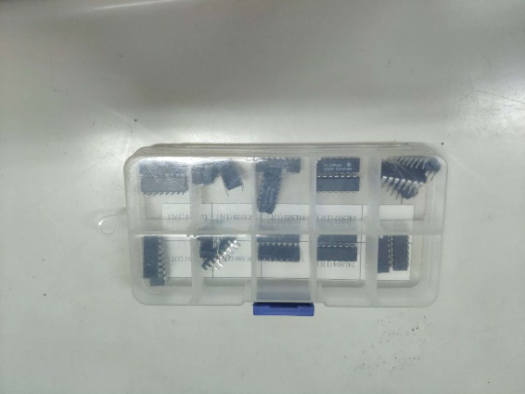
- 整理芯片盒中的芯片：内有25个芯片，请把芯片按照盒盖上的型号和数量放入相应的格子里。
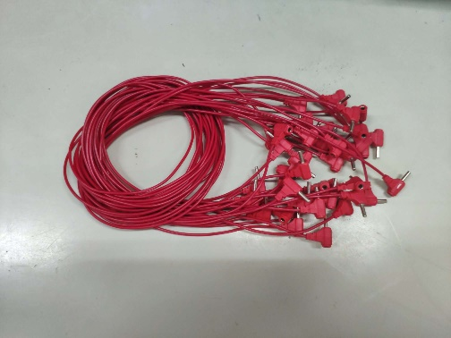
2. 整理导线：有5种颜色，每种颜色20根。请把相同颜色的导线捆成1捆

- 将实验模块按照6个一层的方式叠2层，FPGA模块放在第3层；
芯片盒、5V电源线、下载线、改锥或镊子放在模块周围

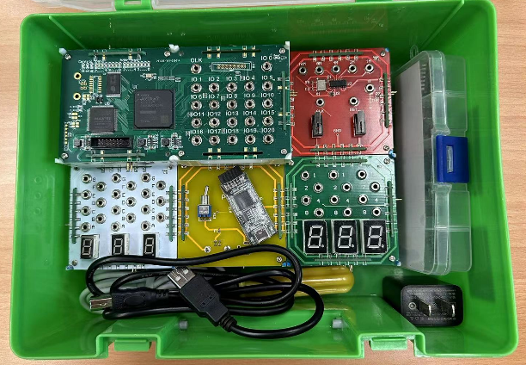
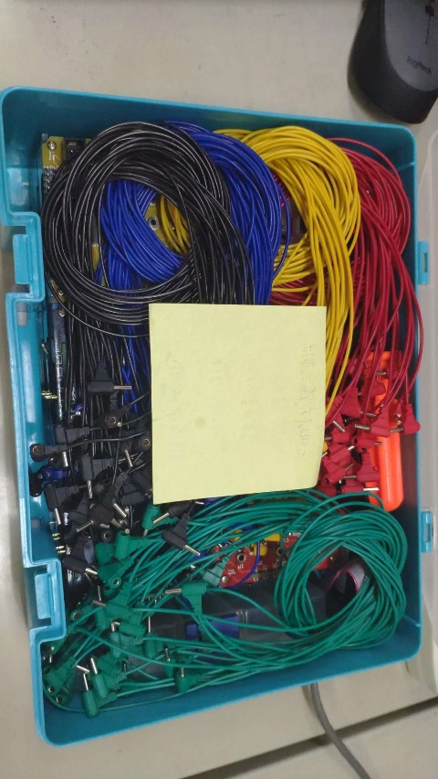
- 将导线码放在上层并附上纸条

在纸条上写好姓名、学号、班级、联系方式、缺失器材目录
（1）芯片和导线有缺失，先找老师补齐；其它如实验模块、下载线和电源线等无法补齐的话，就写在纸条上
（2）如果没有缺失，就在纸条上写好姓名、学号、班级、联系方式和无缺失

- 合上实验箱并提交

